带电粒子在交变场叠加场中的运动
箴言中学 龚向东
1．如图甲，在$xOy$坐标系的一、四象限存在匀强磁场，规定垂直纸面向里为磁场的正方向，磁感应强度随时间的变化情况如图乙，$t=0$时刻，一个比荷$\frac{q}{m}=1.0×{10}^{4} C/kg$的正电荷从$(0,\sqrt{3})$处以$v_{0}=1.0×{10}^{4} m/s$的速度沿$y$轴负方向射入磁场，则正电荷从射入磁场至第一次经过$x$轴所需的时间为（ ）
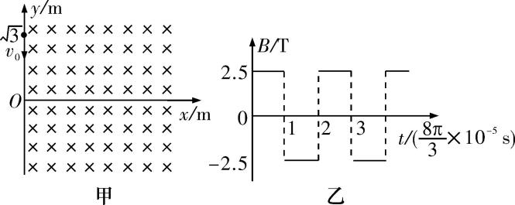
A. $8π×{10}^{−5} s$
B. $\frac{8}{3}π×{10}^{−5} s$
C. $1.2π×{10}^{−4} s$
D. $\frac{4π}{3}×{10}^{−4} s$
【答案】C
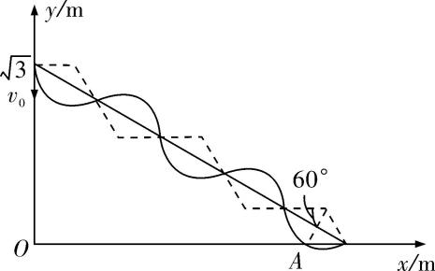
【解析】由洛伦兹力提供向心力，有$qv_{0}B=m\frac{v_{0}^{2}}{r}$，解得$r=0.4 m$，圆周运动的周期为$T=\frac{2πr}{v_{0}}=8π×{10}^{−5} s$，则粒子每次圆周运动持续三分之一周期，对应的圆心角为${120}^{∘}$ ；位移大小$2rsin {60}^{∘}=\frac{2}{5}\sqrt{3} m$，位移方向与$y$轴负方向成${60}^{∘}$ 角，沿$y$轴负方向的位移为$\frac{\sqrt{3}}{5} m$，则正电荷射入磁场后到$x$轴的轨迹如图；正电荷第一次运动到$x$轴应为$A$点，运动时间为$t=\frac{{540}^{∘}}{{360}^{∘}}T=1.2π×{10}^{−4} s$，故$C$正确。
2．我国最北的城市漠河地处高纬度地区，在晴朗的夏夜偶尔会出现美丽的彩色“极光”。极光是宇宙中高速运动的带电粒子受地球磁场影响，与空气分子作用的发光现象，若宇宙粒子带正电，因入射速度与地磁方向不垂直，故其轨迹偶成螺旋状（如图）（相邻两个旋转圆之间的距离称为螺距$Δx$）。下列说法正确的是（ ）
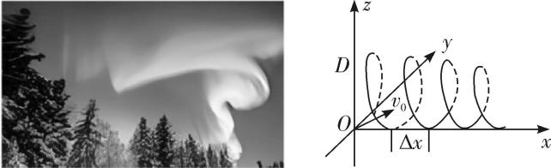
A. 带电粒子进入大气层后与空气发生相互作用，在地磁场作用下的旋转半径会越来越大
B. 若越靠近两极地磁场越强，则随着纬度的增加，以相同速度入射的宇宙粒子的半径越大
C. 漠河地区看到的“极光”将以逆时针方向（从下往上看）向前旋进
D. 当不计空气阻力时，若入射粒子的速率不变仅减小与地磁场的夹角，则旋转半径减小，而螺距$Δx$增大
【答案】D
【解析】带电粒子进入大气层后，由于与空气相互作用，粒子的运动速度会变小，在洛伦兹力作用下的偏转半径$r=\frac{mv}{Bq}$会变小，$A$错误；若越靠近两极地磁场越强，则随着纬度的增加地磁场变强，其他条件不变，则半径变小，$B$错误；漠河地区的地磁场竖直分量是竖直向下的，宇宙粒子入射后，由左手定则可知，从下往上看将以顺时针的方向向前旋进，$C$错误；当不计空气阻力时，将带电粒子的运动沿磁场方向和垂直于磁场方向进行分解，沿磁场方向将做匀速直线运动，垂直于磁场方向做匀速圆周运动，若带电粒子运动速率不变，与磁场的夹角变小，则速度的垂直分量变小，故粒子在垂直于磁场方向的运动半径会减小，而速度沿磁场方向的分量变大，故沿磁场方向的匀速直线运动将变快，则螺距$Δx$将增大，$D$正确。

3．如图所示，空间存在沿x轴正方向的匀强电场和匀强磁场，电场强度大小为E，磁感应强度大小为B。t=0时刻，质子以初速度v₀从坐标原点O沿y轴正方向射出，已知质子质量为m，电荷量为e。重力不计，则( )
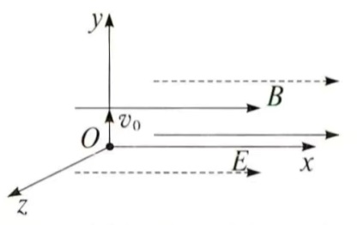
A.t=$\frac{πm}{eB}$时刻，质子的速度沿z轴的负方向
B.t=$\frac{πm}{eB}$时刻，质子的坐标为$\left(\frac{mEπ^{2}}{2eB^{2}}，0，\frac{mv_{0}}{eB}\right)$
C.质子可多次经过x轴，且依次经过x轴的坐标值之比为1∶4∶9……
D.质子运动轨迹在yOz平面内的投影是以O点为圆心的圆
【答案】C
【解析】AD.沿x轴方向，在电场力作用下做初速度为零的匀加速直线运动，根据左手定则，洛伦兹力初始时刻沿z轴负方向，可判断质子在yOz平面做匀速圆周运动，所以质点运动轨迹在yOz平面内的投影是经过O点的圆;
当t=$\frac{πm}{eB}$=$\frac{1}{2}$T时刻，在yOz平面质子分速度方向沿y轴负方向，沿x轴方向分速度沿x轴正方向，所以质子的合速度方向不沿z轴的负方向，故AD错误;
B.当t=$\frac{πm}{eB}$=$\frac{1}{2}$T时刻，沿x轴方向Ee=ma，x=$\frac{1}{2}$at²=$\frac{1}{2}$·$\frac{Ee}{m}$·${\left(\frac{πm}{eB}\right)}^{2}$=$\frac{π^{2}mE}{2eB^{2}}$
在yOz平面内，正好经过半个周期，则y=0
z=-2r=-$\frac{2mv_{0}}{eB}$，所以质子的坐标为$\left(\frac{mEπ^{2}}{2eB^{2}}，0，−\frac{2mv_{0}}{eB}\right)$，故B错误;
C.质子每经过一个周期可经过一次x轴，沿x轴方向在电场力作用做初速度为零的匀加速直线运动，根据比例关系可知依次经过x轴的坐标值之比为1∶4∶9……，故C正确。故选C。
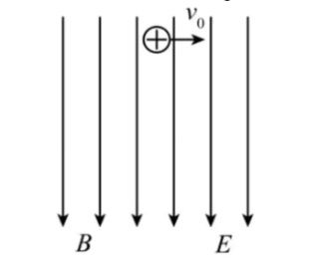
4．(多选)如图所示，在同一足够大的空间区域存在方向均竖直向下的匀强磁场和匀强电场，磁感应强度为B，电场强度为E。t=0时，一个正离子以初速度v₀水平向右开始运动，离子质量为m，电荷量为q，不计离子重力。此后一段时间内，下列说法正确的是( )
A.离子的加速度大小不变
B.令T=$\frac{2πm}{qB}$，则经过T时间，离子到出发点的距离为$\frac{2π^{2}mE}{qB^{2}}$，且T内、2T内、3T内、…nT内的位移之比为1∶3∶5∶…∶(2n-1)
C.若磁场方向改为水平向右，则离子做类平抛运动
D.若磁场方向改为垂直纸面向里，且v₀<$\frac{E}{B}$，则离子在竖直方向最大的位移为$\frac{2m\left(E−Bv_{0}\right)}{qB^{2}}$，此时速度为$\frac{2E}{B}$-v₀
【答案】D
【解析】离子受到的电场力竖直向下，洛伦兹力在水平面，故离子在水平面以v₀做匀速圆周运动，洛伦兹力大小不变，在竖直方向做初速度为0的匀加速直线运动，合成的运动为螺旋运动，加速度大小不变，且有a=$\frac{\sqrt{q^{2}E^{2}+q^{2}v_{0}^{2}B^{2}}}{m}$，但加速度方向时刻改变，故A正确;结合上述可知离子在水平面以v₀做匀速圆周运动，则有qv₀B=m$\frac{v_{0}^{2}}{R}$，T=$\frac{2πR}{v_{0}}$，解得T=$\frac{2πm}{qB}$，可知，经过T时间，离子在水平方向完成一次完整的圆周运动，到达出发点的正下方，此时离子出发点的距离为h=$\frac{1}{2}$·$\frac{qE}{m}$·T²=$\frac{2π^{2}mE}{qB^{2}}$，根据运动的周期性可知，经历nT时间，离子均回到出发点的正下方，离子竖直方向做初速度为0的匀加速直线运动，根据位移公式有x=$\frac{1}{2}\frac{qE}{m}$t²，可知，T内，2T内，3T内…nT内的位移之比为1∶2²∶3²∶…∶n²，故B错误;若磁场方向改为水平向右，在电场力的作用下离子向下加速，随后离子所受洛伦兹力不为0，离子做摆线运动，加速度发生变化，离子的运动不是类平抛运动，故C错误;若磁场方向改为垂直纸面向里，且有v₀<$\frac{E}{B}$，可知qv₀B<qE，洛伦兹力小于电场力，则离子会向下偏转，当在竖直方向最大的位移为y_{m}时，电场力做功最大，此时离子速度最大，令为v_{m}，根据动能定理有qEy_{m}=$\frac{1}{2}$m$v_{m}^{2}$-$\frac{1}{2}$m$v_{0}^{2}$，根据水平方向动量定理有$∑$qv_{y}B·Δt=mv_{m}-mv₀，其中$∑$qv_{y}B·Δt=qBy_{m}，联立解得y_{m}=$\frac{2m\left(E−Bv_{0}\right)}{qB^{2}}$，v_{m}=$\frac{2E}{B}$-v₀，故D正确。
5．如图所示，空间某区域存在竖直向下的匀强电场，电场强度大小为E;匀强磁场与电场方向垂直，磁感应强度大小为B。一质量为m、电荷量为q的带正电粒子，从M点以初速度v₀水平向右射入，恰好沿直线经过N点，M、N两点间距为L。不计粒子重力，电场与磁场的范围足够大，下列说法正确的是( )
A.仅改变粒子的电性，粒子无法沿直线经过N点
B.仅改变粒子入射方向(从N点水平向左射入)，粒子仍可沿直线经过M点
C.仅改变粒子初速度v₀的大小，粒子一定无法经过N点
D.仅改变粒子初速度的大小，若L=N·$\frac{2πmE}{qB^{2}}\left(N=1，2，3，…\right)$，粒子一定经过N点
【答案】D
【解析】正电粒子受到竖直向下的电场力qE和竖直向上的洛伦兹力f=qv₀B，粒子在复合场中做匀速直线运动，有qE=qv₀B，仅改变粒子电性，则所受的电场力方向向上，洛伦兹力向下，但仍满足qE=qv₀B，故仅改变粒子的电性，粒子仍沿直线经过N点，A错误;从N点水平向左射入，粒子所受的电场力向下，由左手定则可知洛伦兹力向下，故粒子所受的合外力竖直向下，故粒子不可能可沿直线经过M点，B错误;若只改变粒子速度大小，则电场力与洛伦兹力不再等大，故粒子不再做匀速直线运动，设粒子速度变为v₁，可将速度v₁分解为v₀、v，满足v₁=v₀+v，则可将粒子的速度v₀所对应的洛伦兹力分力qv₀B平衡电场力而做匀速直线运动，另一个分速度v产生的洛伦兹力qvB使粒子做匀速圆周运动，由洛伦兹力提供向心力有qvB=$\frac{mv^{2}}{r}$，匀速圆周运动的周期为T=$\frac{2πr}{v}$，联立解得粒子在磁场中做匀速圆周运动的周期为T=$\frac{2πm}{qB}$，即粒子一边做圆周运动，一边沿MN方向以v₀做匀速直线运动，则当满足$\frac{L}{v_{0}}$=N·$\frac{2πm}{qB}$，(N=1，2，3，……)，时粒子仍从N点离开，联立解得当L=N·$\frac{2πmE}{qB^{2}}$，(N=1，2，3，……)时粒子仍从N点离开，C错误;D正确。
6．(多选)如图甲所示，长为L的两块正对金属板A、B水平放置，两板接上如图乙所示随时间变化的交流电压U_{AB}，电子流沿中心线OO′从O点以初速度v₀＝$\frac{L}{T}$射入板间，电子都不会碰到极板．已知两金属板间距为d，且电子的质量为m、电荷量为e.下列说法正确的是( )
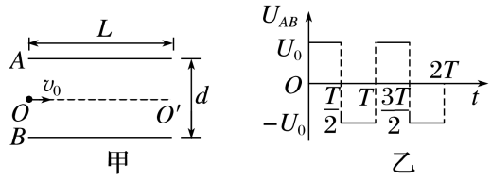
A．两板间距d>T$\sqrt{\frac{eU0}{2m}}$
B．电子在t＝0时刻从O点射入时一定从中心线离开电场
C．电子在t＝$\frac{T}{4}$时刻从O点射入时一定从中心线离开电场
D．电子无论在哪一时刻从O点射入，离开板间电场时的速率一定是v₀
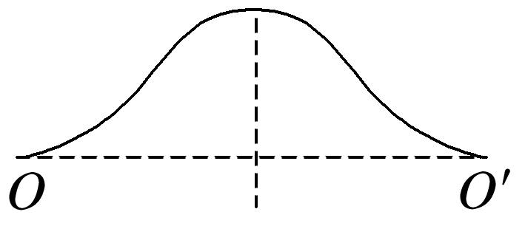
答案 ACD
解析 任何一个电子离开电场所用的时间均为$\frac{L}{v0}$＝T，当电子在t＝k$\frac{T}{2}$(k＝0,1,2，…)时刻从O点射入，射出电场时电子离开中心线的距离最大为h＝2×$\frac{1}{2}$·$\frac{eU0}{md}$·($\frac{T}{2}$)²，h<$\frac{d}{2}$，得d>T$\sqrt{\frac{eU0}{2m}}$，A正确；电子在t＝0时刻从O点射入时，电子离开电场时与中心线间的距离最大，不会从中心线离开电场，B错误；电子在t＝$\frac{T}{4}$时刻从O点射入后，在电场中的运动轨迹如图，根据对称性可知电子从中心线离开电场，C正确；设电子从t＝$\frac{T}{2}$－Δt时刻从O点射入电场，则沿电场方向的分速度v_{y}＝aΔt－aΔt－($\frac{T}{2}$－Δt)a＋a($\frac{T}{2}$－Δt)＝0，离开电场时只有沿中心线方向上的速度，大小为v₀，D正确．
7．（多选）如图甲所示，$ABCD$是一长方形有界匀强磁场边界，磁感应强度按图乙规律变化，取垂直纸面向外为磁场的正方向，图中$AB=\sqrt{3}AD=\sqrt{3}L$，一质量为$m$、所带电荷量为$q$的带正电粒子以速度$v_{0}$在$t=0$时从$A$点沿$AB$方向垂直磁场射入，粒子重力不计。则下列说法中正确的是（ ）
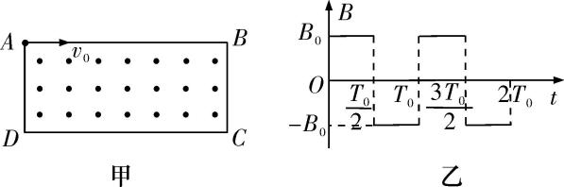
A. 若粒子经时间$t=\frac{1}{2}T_{0}$恰好垂直打在$CD$上，则磁场的磁感应强度$B_{0}=\frac{mv_{0}}{qL}$
B. 若粒子经时间$t=\frac{3}{2}T_{0}$恰好垂直打在$CD$上，则粒子运动的半径大小$R=\frac{L}{2}$
C. 若要使粒子恰能沿$DC$方向通过$C$点，则磁场的磁感应强度的大小$B_{0}=\frac{nmv_{0}}{2qL}(n=1,2,3,⋯)$
D. 若要使粒子恰能沿$DC$方向通过$C$点，磁场变化的周期$T_{0}=\frac{2πL}{3nv_{0}}(n=1,2,3,⋯)$
【答案】AD
【解析】若粒子经时间$t=\frac{1}{2}T_{0}$恰好垂直打在$CD$上，则粒子在磁场中做匀速圆周运动的半径为$L$，根据牛顿第二定律有$qv_{0}B_{0}=m\frac{v_{0}^{2}}{L}$，解得$B_{0}=\frac{mv_{0}}{qL}$，故$A$正确；若粒子经时间$t=\frac{3}{2}T_{0}$恰好垂直打在$CD$上，如图1所示，可知粒子运动了三段四分之一圆弧，则运动的半径大小为$R=\frac{L}{3}$，故$B$错误；
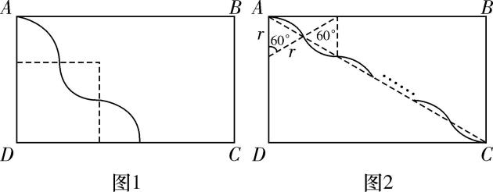
若要使粒子恰能沿$DC$方向通过$C$点，如图2所示，则粒子运动的总时间一定为磁感应强度变化周期的整数倍，设粒子运动的半径为$r$，则$2L=2nr(n=1,2,3,⋯)$，根据牛顿第二定律有$qv_{0}B_{0}=m\frac{v_{0}^{2}}{r}$，解得$B_{0}=\frac{nmv_{0}}{qL}(n=1,2,3,⋯)$，根据几何关系可知粒子在一个磁场变化的周期$T_{0}$内转过的圆心角为${120}^{∘}$ ，则$T_{0}=\frac{\frac{1}{3}×2πr}{v_{0}}=\frac{2πL}{3nv_{0}}(n=1,2,3,⋯)$，故$C$错误，$D$正确。

8．在空间中存在水平向右的匀强磁场和匀强电场，磁感应强度大小为$B$，电场强度大小为$E$，方向均沿$x$轴水平向右。在$O$点，一个$α$ 粒子（氦原子核）以速度$v_{0}$沿与$x$轴夹角为${60}^{∘}$ 的方向射入电、磁场，已知质子质量为$m$、电荷量为$q$，不计$α$ 粒子的重力。求：
（1） $α$ 粒子离$x$轴的最远距离；
（2） $α$ 粒子从$O$点射出后，第3次与$x$轴相交时的动能。

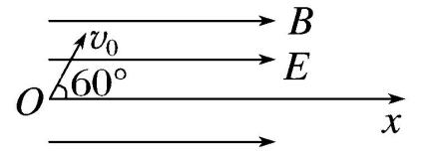
【解析】
（1） 由题意可知$α$ 粒子的质量为$m_{α}=4m$、电荷量为$q_{α}=2q$，将$α$ 粒子的初速度分解成沿$x$轴方向的分速度$v_{x}$与垂直$x$轴方向的分速度$v_{y}$，则有$v_{x}=v_{0}cos {60}^{∘}=\frac{1}{2}v_{0}$，$v_{y}=v_{0}sin {60}^{∘}=\frac{\sqrt{3}}{2}v_{0}$由于$v_{x}$与磁场方向平行，不受洛伦兹力影响，电场方向沿着$x$轴方向，只影响$v_{x}$，不影响$v_{y}$，故$α$ 粒子在电、磁场中的运动可分解为：垂直于$x$轴的平面内做匀速圆周运动，沿$x$轴方向做匀加速直线运动。对于垂直于$x$轴平面内的匀速圆周运动，有$q_{α}v_{y}B=m_{α}\frac{v_{y}^{2}}{r}$，解得圆周运动半径$r=\frac{m_{α}v_{y}}{q_{α}B}=\frac{4mv_{y}}{2qB}=\frac{\sqrt{3}mv_{0}}{qB}$，故$α$ 粒子离$x$轴的最远距离是直径的长度，即为$\frac{2\sqrt{3}mv_{0}}{qB}$；
（2） $α$ 粒子从$O$点射出后，第3次与$x$轴相交时，由于在垂直于$x$轴的平面内做匀速圆周运动，可知此过程经历的时间$t=3T=3×\frac{2πm_{α}}{q_{α}B}=\frac{12πm}{qB}$，沿$x$轴方向的匀加速直线运动所通过的位移$x=v_{x}t+\frac{1}{2}at^{2}$，又加速度$a=\frac{q_{α}E}{m_{α}}=\frac{qE}{2m}$，解得$x=\frac{6πm}{qB}(v_{0}+\frac{6πE}{B})α$ 粒子从$O$点射出后到第3次与$x$轴相交的过程，由动能定理有$q_{α}Ex=E_{k}−\frac{1}{2}m_{α}v_{0}^{2}$联立解得$α$ 粒子从$O$点射出后，第3次与$x$轴相交时的动能$E_{k}=2mv_{0}^{2}+\frac{12πmE}{B}(v_{0}+\frac{6πE}{B})$。

9．如图(a)所示的xOy平面处于变化的匀强电场和匀强磁场中，电场强度E和磁感应强度B随时间做周期性变化的图像如图(b)所示，y轴正方向为E的正方向，垂直于纸面向里为B的正方向．t＝0时刻，带负电粒子P(重力不计)由原点O以速度v₀沿y轴正方向射出，它恰能沿一定轨道做周期性运动．v₀、E₀和t₀为已知量，图(b)中$\frac{E0}{B0}$＝$\frac{8v0}{π2}$，在0～t₀时间内粒子P第一次离x轴最远时的坐标为$\left(\begin{matrix}\frac{2v0t0}{π}，\frac{2v0t0}{π}\end{matrix}\right)$.求：
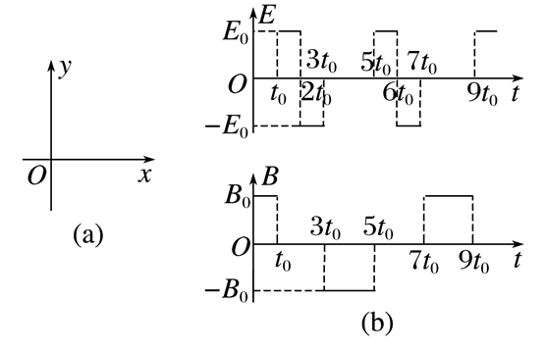
(1)粒子P的比荷；
(2)t＝2t₀时刻粒子P的位置；
(3)带电粒子在运动中距离原点O的最远距离L.
答案 (1)$\frac{4v0}{πE0t0}$ (2)$\left(\begin{matrix}\frac{2＋π}{π}v0t0，0\end{matrix}\right)$ (3)$\frac{4＋2π}{π}$v₀t₀
解析 (1)0～t₀时间内粒子P在匀强磁场中做匀速圆周运动，当粒子所在位置的纵、横坐标相等时，粒子在磁场中恰好经过$\frac{1}{4}$圆周，所以粒子P第一次离x轴的最远距离等于轨道半径R，即R＝$\frac{2v0t0}{π}$ 又qv₀B＝m$\frac{v02}{R}$ 代入$\frac{E0}{B0}$＝$\frac{8v0}{π2}$ 解得$\frac{q}{m}$＝$\frac{4v0}{πE0t0}$
(2)设粒子P在磁场中运动的周期为T，则 T＝$\frac{2πR}{v0}$，则可得T＝4t₀
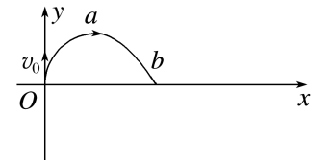
即粒子P做$\frac{1}{4}$圆周运动后磁场变为电场，粒子以速度v₀垂直电场方向进入电场后做类平抛运动，设t₀～2t₀时间内水平位移和竖直位移分别为x₁、y₁，则x₁＝v₀t₀＝$\frac{πR}{2}$
y₁＝$\frac{1}{2}$at₀² 其中加速度a＝$\frac{qE0}{m}$ 解得y₁＝$\frac{2v0t0}{π}$＝R
因此t＝2t₀时刻粒子P的位置坐标为($\frac{2＋π}{π}$v₀t₀，0)，如图中的b点所示．
(3)分析知，粒子P在2t₀～3t₀时间内，静电力产生的加速度方向沿y轴正方向，由对称关系知，在3t₀时刻速度方向为x轴正方向，位移
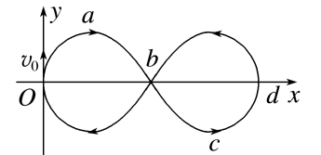
x₂＝x₁＝v₀t₀
在3t₀～5t₀时间内粒子P沿逆时针方向做半径为R的匀速圆周运动，往复运动轨迹如图所示，由图可知，带电粒子在运动中距原点O的最远距离L即O、d间的距离L＝2R＋2x₁ 解得L＝$\frac{4＋2π}{π}$v₀t₀

